1 Objetivos y evolución 22/1

2 Data Driven
Hay que abordar:
- Proyectos de alto valor funcional
- Pequeños proyectos de menos de 1 mes mejor que proyectos más grandes.
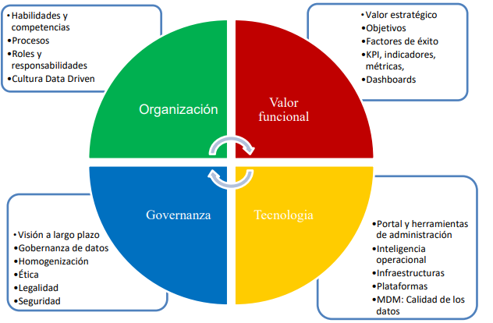

3 Datos, Análisis y Ciclos
Datos
• Silo: Dato encerrado en un departamento de la empresa, encerrado. Dato que existe pero muchas veces se desconoce hasta que existe. Excel en un ordenador no conocido.
• Funcionales: áreas de negocio que tienen una persona que gestiona el área. Un producto de software gestiona ese área como recursos humanos (nómina, sueldo, bajas…), financiero… es funcional porqué es una aplicación que vive en esa área. Son datos que gestionan esas areas.
• Enterprise datawarehouse: donde se ubican los datos para su posterior análisi.
• Big Data: Hay variaciones según si el dato es estructurado o no, en tiempo real o no…
• Logical: es una capa semántica o más allá. Que te deja ver para que puedas aceder al dato. Catálogo de datos desde donde hacer tareas analíticas que está connectada a distintas fuentes de datos de detrás que hay.

• Reporting: Informes tabulados de información con algun gráfico
• BI o cuadros de mandos OLAP
• Conciencia del contexto: Analítica capaz de variar según el lugar geográfico. Encender el móbil en USA y que muestre información relacionada con ese lugar.

Tiempo
Donde estoy y que voy a hacer.

No se puede hacer todo de golpe. Primero hacer pequeñas cosas e ir aprendiendo y según los ejes vayan madurando, coger aspectos mayores.

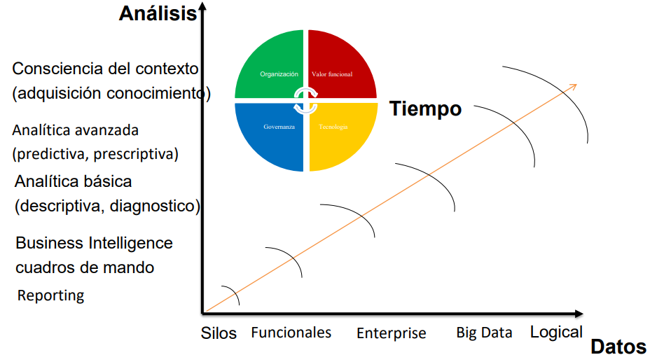
BI
BI cubre análisis hasta algo de analítica avanzada y hasta enterprise. Si iríamos más lejos, estaríamos en proyectos de big data o analítica más compleja y avanzada

4 El Proyecto I
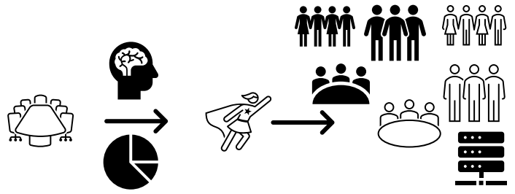
CIO
Se toma la decisión que se necesita un nuevo producto
Que es un proyecto de analítica
El CIO tiene que hablar con mucha gente. Y para crear un cuadro de mando tiene que ir a pedirlo a distintas personas de la empresa. Estas distintas personas ya tienen su trabajo y no le terminan de ayudar. Es dependiente al trabajo de los demás.

El tiempo se dilata, el dinero de gasta y el producto no sale por ningún sitio.

Acabará mal porque falta dirección.
Falta financiación, aparecen costes no previstos.
Aparecen muchas personas y mucha información. Cada dato de donde sale? y como es?, como se ha hecho? Falta explicación.

- Objetivos no claros
- Visiones dispares. Dirección manda. Hace un encargo pero la prioridad no es compartida.
- Proyectos de 5años: vamos a montar el cuadro de mando de toda la empresa.
- A veces aparecen nuevos departamentos y hay que adaptarse a los cambios que van apareciendo mientras se va montando el proyecto.

Ejemplos de proyectos de BI con tecnología clasica de gestión de proyectos que no funcionaron a principios de 90 inicios de 2000.

Va mal y eso queda en la historia de empresa y memoria de las personas. “Ya me pidieron lo mismo que falló hace 5 años” → perjudican proyectos futuros.

4 El Proyecto II
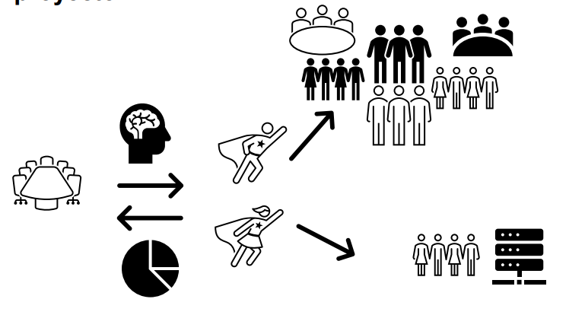
Uno se puede concetrar en esta parte de aquí y el otro en esta parte de aquí
Oracle (repaso de último día) 24/1
BI antiguo recaía en la tecnología
BI nuevo se focaliza más en el negocio y menos en tecnología.

Eso es debido al fracaso que tuvo al enfocar BI como producto tecnológico. Y ahora que con potencia de ordenador y buen visualizado ya permite tener posibilidad de tener inteligencia de negocio.
6 El Proyecto III

7 Reporting

8 Indicadores pág3
KPI mide la eficacia de las acciones que realizamos. Si lo que realizamos hacen cambios respecto lo que queremos. Ejemplo: al rebajar precio de productos quiero medir si aumento las ventas.

Ejemplo: KPI cuantos estudiantes hay en la universidad. Rector, Vicerector… dan sus datos. Cada uno dirá un dato distinto. Uno dirá los de grado, otro de grado y master. Otro no contará los de erasmus… La semántica del KPI número de estudiates es distinto. Es necesario ponerse deacuerdo.

• Homogenizar semántica en toda la empresa y empleados → Que toda la empresa sepa lo que quiere decir. Eso lo tenemos que saber explicar a toda la empresa.
• Alinearnos con estándares de indicadores → Mirar si una unidad superior de universidad tiene definido el número de estudiante. Alinarse con estándares de mercado.
• Alcanzable. Ejemplo: Mis productores tienen que tener una productividad de 500h a la semana.
• Tiene que ser medible. Ejemplo: como medimos la motivación de los trabajadores?
• Relevante. Mejor tener pocos y correctos y representativos que te indiquen bien lo que quieres ver y objetivos que te has marcado que tener muchos indicadores y perderse. Pocos y claros y fijados.
• Periódico. Para poder medirlo en distintos momentos de tiempo y poder comparar.

8 Indicadores pág5
Diferencia entre Métrica y Indicador
Indicador es calculado.
Métrica es medido directamente.

Ejemplo: Talla y peso → métrica.
Indice de masa corporal→Indicador calculado
9 Dashboard

21/2

